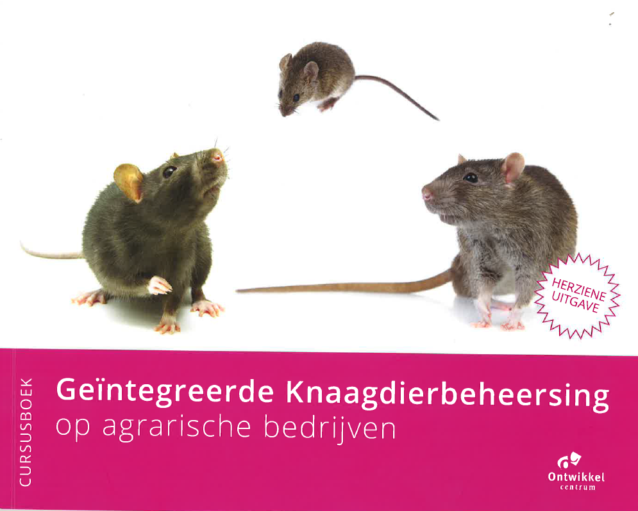
Vragen en opdrachten bij het boek:
‘Geïntegreerde knaagdierbeheersing op agrarische bedrijven’
Uitgave: ‘Ontwikkelcentrum’ Ede.

Wied Hendrix AOC Oost

Hoofdstuk 1 Biologie en leefwijze bruine rat, zwarte rat en huismuis.
- Welke schadelijke diersoorten zijn niet beschermd door de flora en faunawet?

- Voor niet beschermde soorten geldt een zorgplicht. Wat is daar het doel van?
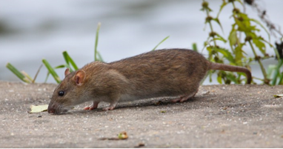
- Vul in in de tabel
Naam van het dier
Grootte en gewicht | Ongeveer … cm en …… gram
Komt voor: vooral binnen, vooral buiten, binnen en buiten
Leefgebied
Hoeveelheid voer per dag | ….. gram
Aantal jongen per worp | ….. jongen

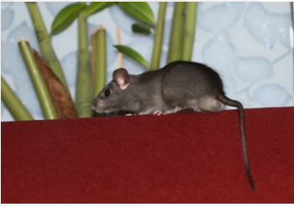
- Vul in in de tabel

Naam van het dier
Grootte en gewicht | Ongeveer … cm en …… gram
Komt voor: vooral binnen, vooral buiten, binnen en buiten
Leefgebied
In welk deel van Nederland hoofdzakelijk
Hoeveelheid voer per dag | ….. gram
Aantal jongen per worp | ….. jongen

- Vul in in de tabel

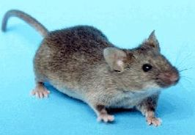
Naam van het dier
Grootte en gewicht | Ongeveer … cm en …… gram
Komt voor: vooral binnen, vooral buiten, binnen en buiten
Leefgebied
Hoeveelheid voer per dag | ….. gram
Aantal jongen per worp | ….. jongen

- Wat is het verschil tussen bruine ratten en zwarte ratten als je let op de plaatsen waar ze kunnen zitten?
Familie | Enkele vertegenwoordigers | Soort voedsel:  Alleseters, planteneters, insecteneters
Ware muizen
Woelmuizen
spismuizen

- Op welke manieren kunnen ratten en muizen op een agrarisch bedrijf schade veroorzaken?

- Hoeveel % van de tijd brengen knaagdieren al knagend door?

- Noem een paar belangrijke ziektes bij mens en dier, die door knaagdieren worden overgebracht.

- Hoe herken je:
- De bosmuis
- De veldmuis
- De spitsmuis
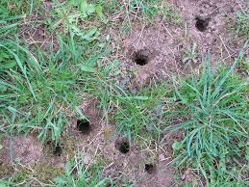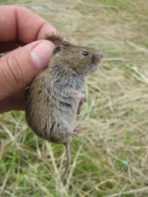
Enkele duizenden hectares grasland zijn in 2014 zwaar door veldmuizen aangetast.

Hoofdstuk 2 Bestrijdingsplan opzetten.
- Wat betekent de afkorting IPM?

- Geïntegreerde bestrijding van plaagdieren wil zeggen, dat je alle mogelijke maatregelen neemt om knaagdieren te bestrijden. Het is dus veel meer als het uitzetten van voerdozen met bestrijdingsmiddelen. Noem een aantal maatregelen die je kunt nemen om een plaag te voorkomen of te beheersen.

- Waar zoek je naar als je gaat inventariseren op knaagdieren?

- Geef van welke knaagdieren de uitwerpselen zijn op de foto.
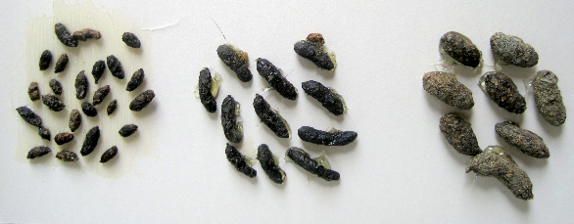
- Wat is buikmeer? Waar kun je dat aantreffen?

- Welke hulpmiddelen kun je gebruiken bij de inventarisatie?

- Geef voorbeelden van bouwkundige maatregelen die je kunt nemen om ratten en muizen te weren.

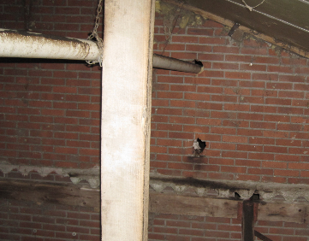
- Welke sporen van zwarte rat zijn op het plaatje te zien?

- Geef twee voorbeelden van hygiënische maatregelen, die je kunt nemen om een knaagdierplaag te voorkomen.

- Geef twee voorbeelden van bedrijfsmatige maatregelen, die je kunt nemen om een knaagdierplaag te voorkomen.

- Welke niet chemische middelen mag je inzetten om ratten of muizen te bestrijden?

- Noem drie factoren, die een rol spelen bij het vaststellen van de drempelwaarde.

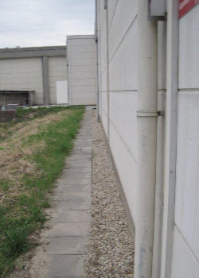
- Welke drie soorten weringsmaatregelen kun je onderscheiden? Geef van elk een paar voorbeelden.

- Leg uit, hoe het komt, dat bestrijding met chemische middelen van bruine rat rondom voeropslagplaatsen, bijvoorbeeld maïskuil, nog wel eens tegen valt.

- Wat zijn rodenticiden?

- Waarom moeten de voerdozen dagelijks of om de paar dagen gecontroleerd worden?

- Na afloop van een bestrijdingsronde kun je dozen met niet giftig lokaas uitzetten. Wat is de functie daarvan?

- Wat noteer je in het bestrijdingsplan?

- Wat houd je bij in het logboek?

- Wat moet je verplicht bijhouden in je bestrijdingsmiddelenadministratie?

- Van elke ruimte waar vallen of voerdozen staan kun je een controlestaat bijhouden. Wat ga je daar op noteren?

Hoofdstuk 3 Rodenticiden.
Gewasbeschermingsmiddelen en biociden
- Je mag in ons land alleen toegelaten middelen inzetten. Wie regelt de toelating van middelen?

Rodenticiden
- Op welke manier werken rodenticiden, welk proces wordt verstoord?

- Rodenticiden zijn multi-dosis middelen. Wat wil dat zeggen?

- Hoeveel dagen moeten de middelen beschikbaar zijn voor een goed resultaat?

- Als je begint met het uitzetten van rodenticiden, waarom moet ander voer dan zo veel mogelijk onbereikbaar zijn voor knaagdieren?

- Wat bedoelen we met de formulering van een middel? Geef drie verschillende voorbeelden.

Verpakking en etiket

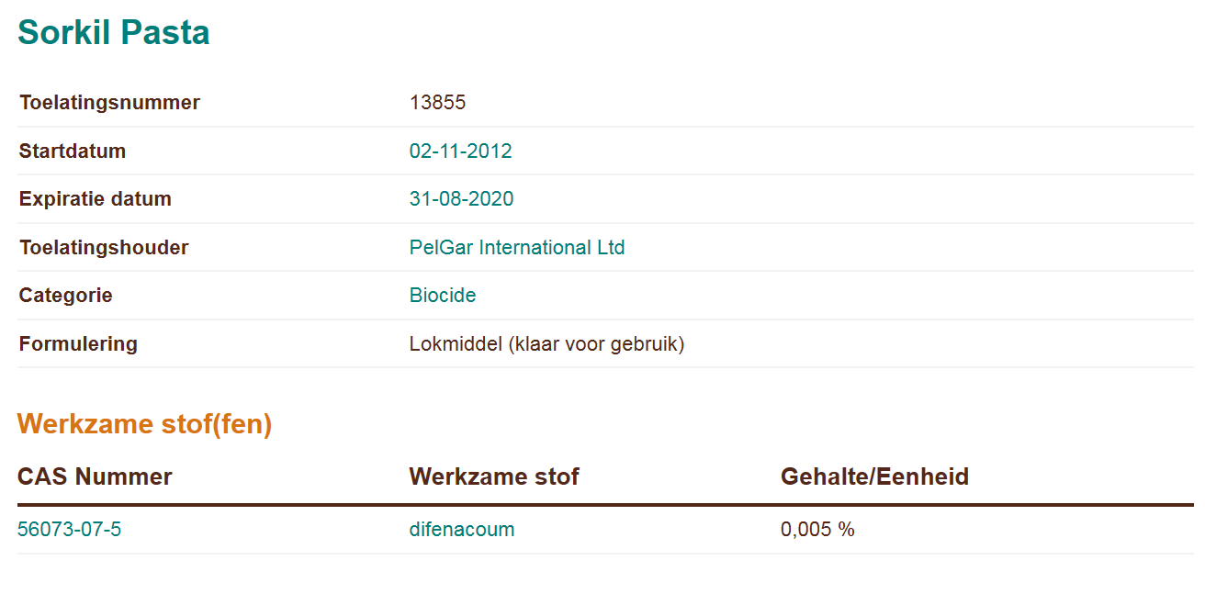
- Zoek op de site van het CTGB www.ctgb.nl naar het wettelijk gebruiksvoorschrift van het middel Sorkil pasta. Noteer het volgende:
Naam en gehalte actieve stof
Aantal zakjes per voerdoos voor rattenbestrijding
Gram lokaas per voerdoos rattenbestrijding
Na hoeveel dagen moet je de bestrijding afronden?
Wat is er mogelijk aan de hand als het middel wel wordt opgenomen, maar er geen sterfte optreedt onder ratten?

- In het logboek moet je bijhouden welke actieve stof je bij de bestrijding hebt gebruikt. Wat voor nut heeft dat?

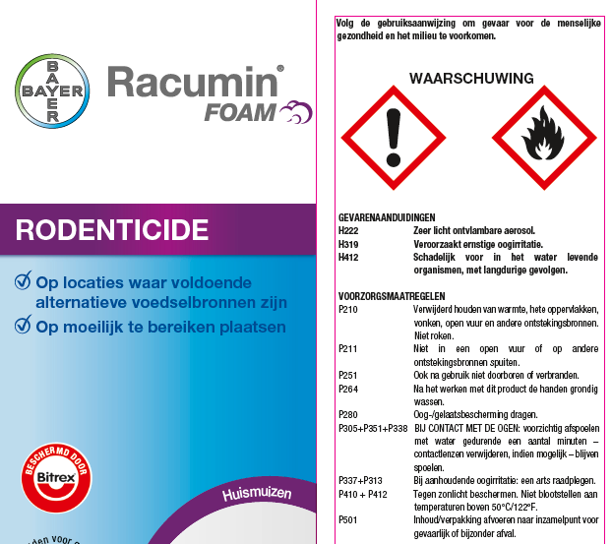
Een gedeelte van het etiket van een middel.

- Wat geeft het N nummer op het etiket aan?

- Onder welke toxicologische groep vallen de knaagdiermiddelen?

- Op het etiket staat een wettelijk gebruiksvoorschrift en een gebruiksaanwijzing. Wat is het verschil?

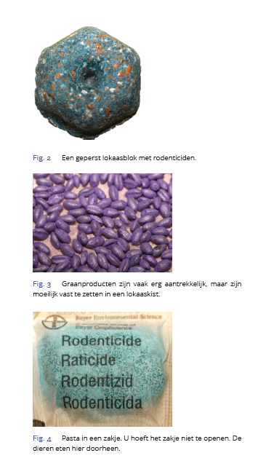
- Je wilt op het bedrijf 20 voerdozen uitzetten tegen ratten. Hoeveel middel heb je dan ongeveer nodig?

- Waarom moet je drie dagen na het uitzetten controleren of er opname van voer is?

- Na 5 tot 6 weken moet je de bestrijding afronden en de middelrestanten verzamelen. Wat moet je doen met de resten?

- Waarom mag je het middel niet permanent uitzetten?

- Je mag het middel alleen uitzetten als je het doet volgens geïntegreerde principes. Wat moet je dus doen voordat je het middel gaat inzetten?

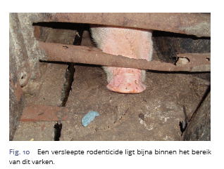
Onzorgvuldig uitzetten van middel: risico voor mens en dier!

Risico’s
- Noem een paar verschijnselen van vergiftiging van rodenticiden bij mensen.

- Wat voor type filter wordt geadviseerd bij het uitzetten van rodenticiden, die kunnen stuiven? (bijvoorbeeld behandeld graan)

- Hoe moet je de rodenticiden bewaren?

- Wat bedoelen we met ‘doorvergiftiging van rodenticiden’? Welke dieren zijn daar gevoelig voor?

- Aan welke voorwaarden moeten voerdozen voldoen, die je uitzet?

- Wat bedoelen we met het begrip ‘resistentie’?

- Als de ratten op het bedrijf niet meer reageren op een bepaalde actieve stof, wat moet je dan bij een volgende bestrijdingsronde in elk geval doen?

- Resistentie is genetisch overerfbaar. Wat wil dat zeggen?

- Bij resistentie tegen een middel is er meer kans op doorvergiftiging van bijvoorbeeld roofvogels. Hoe komt dat?

- Wat moet je doen met restanten van middel na afloop van de bestrijding?

- Hoe moet je kadavers van knaagdieren afvoeren?

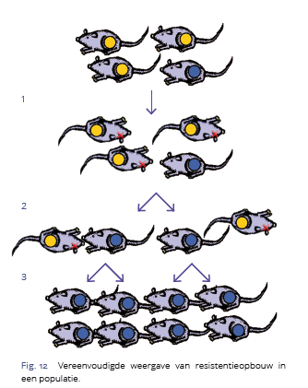
Blauw zijn de resistente individuen, geel de gevoelige exemplaren.
Resistentie wordt dus doorgegeven aan de jongen, na enkele generaties zijn er alleen nog maar resistente exemplaren.

Hoofdstuk 4 Bestrijding.
Richtlijnen bestrijding rodenticiden
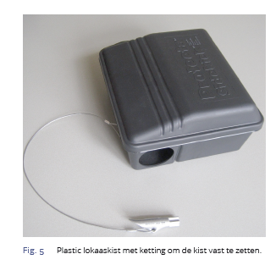
- Aan welke voorwaarde moeten lokaaskisten voldoen?

- Vul de tabel in:

 | ratten | muizen
Hoeveelheid voer per voerkist/voerdoos
Afstand tussen de dozen

- Waar plaats je de voerdozen?

- Is er verschil in plaatsing van voerdozen tegen muis en bruine rat?

- In welke gevallen moet je bij voorkeur klemmen en vallen gebruiken in plaats van rodenticiden?

- Als er geen sporen van knaagdieren meer worden aangetroffen moet je de bestrijding afronden. Op het etiket kan een periode genoemd worden, wanneer je de bestrijding moet afronden bijvoorbeeld 42 dagen. Waarom mag je niet permanent giftig lokaas voeren?

- Geadviseerd wordt na afronding van de bestrijding de dozen te laten staan en te vullen met niet giftig lokaas. Wat is het doel daarvan?

Hoofdstuk 5 Buitengebruik
Algemeen
- Aan welke twee voorwaarden moet een agrarisch bedrijf voldoen als het buiten anticoagulantia wil uitzetten?

Protocol
- Wat staat in het protocol beschreven?
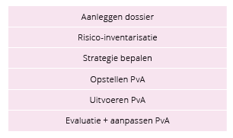
- Wat moet je opnemen in het dossier?

- Welke instanties zijn belast met de controle op het buitengebruik van middelen?

- Het protocol, is van toepassing op het gebruik van rodenticiden rondom voeropslagplaatsen en gebouwen. Het protocol werkt volgens IPM principes. Wat is IPM?

- Welke risico’s breng je bij een risico inventarisatie in beeld?

- Wat zijn ‘niet doelwit soorten’?

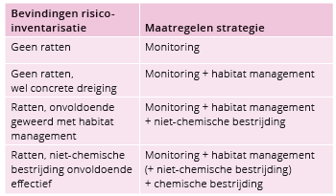

- Op een bedrijf zijn schuilplaatsen voor ratten en af en toe wordt een enkele rat geconstateerd. Welke maatregelen zou je nemen?
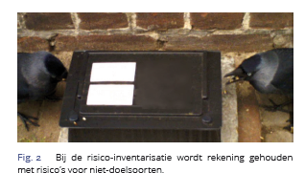
- Op een bedrijf worden geen sporen van ratten gevonden. In de directe omgeving zitten wel ratten. Wat is de voor de hand liggende strategie?

- Je hebt zo veel mogelijk schuilplaatsen en voedselbronnen voor ratten onbereikbaar gemaakt. Wat is de volgende stap in de bestrijding, die je moet doen voordat je rodenticiden uitlegt?

- Noem een aantal punten, war je bij monitoring van bruine rat let.

- Wat bedoelen we met ‘habitatmanagement’? Geef een paar voorbeelden.

- Op een bedrijf zijn ratten geconstateerd en met klemmen en vallen is het probleem niet op te lossen. Wat is de volgende stap in de IPM cyclus?

- Waarom moeten voordozen, die je buiten uitzet genummerd zijn?

- Onder welke omstandigheden kun je direct overgaan tot het uitzetten van rodenticiden en kun je de onderliggende stappen overslaan?

Certificering

- Bedrijven, die buiten rodenticiden uitzetten moeten gecertificeerd zijn. Hoe vaak wordt een administratieve controle uitgevoerd bij gecertificeerde bedrijven?

- Hoe vaak wordt een aangekondigde controle uitgevoerd?

